ACTIVIDADES 5° GRADO B ACTIVIDADES 28/04 Y 06/04
Para continuar con el aprendizaje de arte abstracto y figurativo, vamos a explorar distintas técnicas. En este caso vamos a explorar el Zentangle art. Ésta es una técnica que no solo es divertida, sino terapéutica.
Les dejo un video explicativo https://www.youtube.com/watch?v=5fqDSeDnbaY
Actividad n°1: Realizar un dibujo figurativo con Zentangle. Esto no es imposible, siempre que en el resultado final la imagen sea legible. Dejo un ejemplo

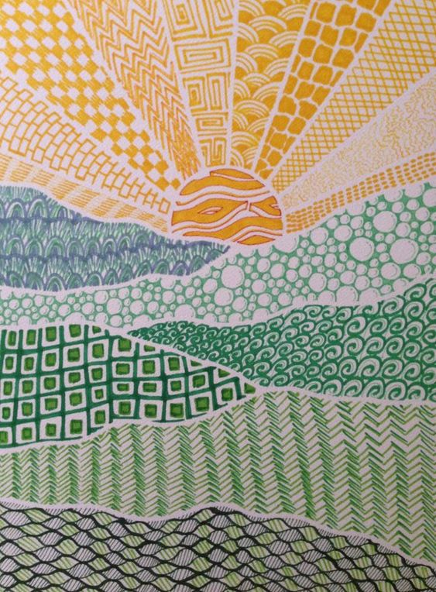
Actividad n°2: Realizar un dibujo abstracto con zentangle. Dejo imagen a modo de ejemplo
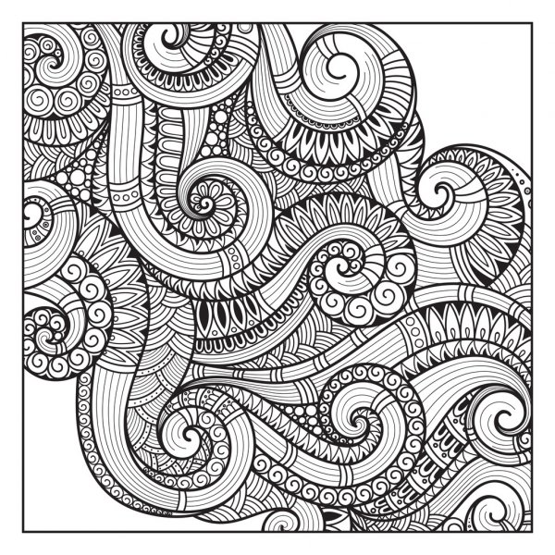
*Pueden utilizar los materiales que deseen: fibras, lápices de colores, lapiceras, microfibras, etc. También pueden intervenirlo con distintos colores, o dejarlo monocromático (que tiene un solo color)
Espero que lo disfruten y se relajen!!

